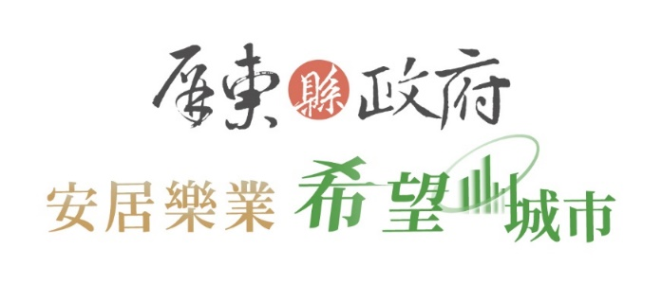

113年度屏東廚神爭霸戰~
學校營養午餐創意料理秀
參賽相關附件

113年 10月

附件一
報名編號:
(由主辦單位填寫)
113年度屏東廚神爭霸戰~學校營養午餐創意料理秀-報名表正面
參賽學校(廠商)名 稱
承辦人員姓名 |  |  | 聯絡電話：
學校E-mail
食譜適用對象 | ⃞國小 ⃞國中 ⃞高中 (可複選)
參賽者資料 | NO.1 |  |  | NO.2
姓 名
職 稱
身分證字號
聯絡電話(手機)
烹調相關證照 | □有(名稱):  □無 |  |  | □有(名稱):  □無
個人簡歷
(50個字內、電腦打字12級字大小)
113年度屏東廚神爭霸戰~學校營養午餐創意料理秀-報名表背面
菜單特色
(200個字內、電腦打字12級字大小，有關菜單設計精神、或菜單曾經使用於學校的記事)
中餐烹調技術士  證照 |  | 反面 黏 貼 處  2  正面 黏 貼 處  1  正面 黏 貼 處  2  反面 黏 貼 處  1

※備註：113年12月7日競賽當天供應參賽人員午餐餐盒，請團隊提供該日參賽人員現場用餐人數及意願以利統計，未填寫葷素者視同不用餐，謝謝。（至多3位）
葷食_____位 素食_____位 不用餐_____位
承辦人員 主任(主管) 校長(負責人)
113年度屏東廚神爭霸戰─學校營養午餐創意料理秀參賽食譜
附件二
營養分析及成本估算(1人份量)
報名編號： (由承辦單位填寫)
 | 主食 | 主菜 | 副菜一 | 副菜二 | 湯品 | 總 計
菜餚名稱 |  |  |  |  |  | 總 計
食材名稱/重量(g) |  |  |  |  |  | 總 計
全榖雜糧類(份)
豆魚蛋肉類(份)
蔬菜類(份)
水果類(份)
乳品類(份)
油脂與堅果種子類(份)
成本(元)
參賽作品
(主食+三菜一湯)
請參照附件六
參賽作品擺盤照片檔案說明

備註: 未配置有營養師學校，請廠商營養師協助計算。
113年度屏東廚神爭霸戰~學校營養午餐創意料理秀參賽食譜
附件三
食譜設計表格 – (主食)
報名編號： (由承辦單位填寫)
菜餚名稱 |  |  |  |  | 食譜份量 |  | 1 人份
供應對象 | ⃞國小 ⃞國中 ⃞高中 (可複選)
材料名稱 |  |  | 重量(克) | 調味料名稱 |  |  |  |  | 重量(克)
製作步驟 |  |  |  | 菜餚照片
1.
2.
六大類食物份量
全榖雜糧類(份) | 豆魚蛋肉類(份) |  | 蔬菜類(份) | 水果類(份) |  | 乳品類(份) |  |  | 油脂與堅果種子類(份)
營養分析(1人份)
熱量(Kcal) |  | 蛋白質(g) |  | 脂肪(g) |  |  |  | 醣類(g)
備註: 1. 填寫所有使用食材與調味料的正確名稱。
2. 調味料必須定量，不可寫適量或少許；請將所需烹調用油熱量一併計入。
3. 詳列各項食材單價，最多計算至小數點後第一位。
4. 菜餚照片說明:請使用白色碗盤拍照，背景盡量以白色或木纹，照片以由上往下拍方式清晰呈現。
113年度屏東廚神爭霸戰~學校營養午餐創意料理秀參賽食譜
食譜設計表格 – (主菜)
報名編號： (由承辦單位填寫)
菜餚名稱 |  |  |  |  | 食譜份量 |  | 1 人份
供應對象 | ⃞國小 ⃞國中 ⃞高中 (可複選)
材料名稱 |  |  | 重量(克) | 調味料名稱 |  |  |  |  | 重量(克)
製作步驟 |  |  |  | 菜餚照片
1.
2.
六大類食物份量
全榖雜糧類(份) | 豆魚蛋肉類(份) |  | 蔬菜類(份) | 水果類(份) |  | 乳品類(份) |  |  | 油脂與堅果種子類(份)
營養分析(1人份)
熱量(Kcal) |  | 蛋白質(g) |  | 脂肪(g) |  |  |  | 醣類(g)
備註:1. 填寫所有使用食材與調味料的正確名稱。
2. 調味料必須定量，不可寫適量或少許；請將所需烹調用油熱量一併計入。
3. 詳列各項食材單價，最多計算至小數點後第一位。
4. 菜餚照片說明:請使用白色碗盤拍照，背景盡量以白色或木纹，照片以由上往下拍方式清晰呈現。
113年度屏東廚神爭霸戰~學校營養午餐創意料理秀參賽食譜
食譜設計表格 – (副菜一)
報名編號： (由承辦單位填寫)
菜餚名稱 |  |  |  |  | 食譜份量 |  | 1 人份
供應對象 | ⃞國小 ⃞國中 ⃞高中 (可複選)
材料名稱 |  |  | 重量(克) | 調味料名稱 |  |  |  |  | 重量(克)
製作步驟 |  |  |  | 菜餚照片
1.
2.
六大類食物份量
全榖雜糧類(份) | 豆魚蛋肉類(份) |  | 蔬菜類(份) | 水果類(份) |  | 乳品類(份) |  |  | 油脂與堅果種子類(份)
營養分析(1人份)
熱量(Kcal) |  | 蛋白質(g) |  | 脂肪(g) |  |  |  | 醣類(g)
備註: 1. 填寫所有使用食材與調味料的正確名稱。
2. 調味料必須定量，不可寫適量或少許；請將所需烹調用油熱量一併計入。
3. 詳列各項食材單價，最多計算至小數點後第一位。
4. 菜餚照片說明:請使用白色碗盤拍照，背景盡量以白色或木纹，照片以由上往下拍方式清晰呈現。
113年度屏東廚神爭霸戰~學校營養午餐創意料理秀參賽食譜
食譜設計表格 – (副菜二)
報名編號： (由承辦單位填寫)
菜餚名稱 |  |  |  |  | 食譜份量 |  | 1 人份
供應對象 | ⃞國小 ⃞國中 ⃞高中 (可複選)
材料名稱 |  |  | 重量(克) | 調味料名稱 |  |  |  |  | 重量(克)
製作步驟 |  |  |  | 菜餚照片
1.
2.
六大類食物份量
全榖雜糧類(份) | 豆魚蛋肉類(份) |  | 蔬菜類(份) | 水果類(份) |  | 乳品類(份) |  |  | 油脂與堅果種子類(份)
營養分析(1人份)
熱量(Kcal) |  | 蛋白質(g) |  | 脂肪(g) |  |  |  | 醣類(g)
備註: 1. 填寫所有使用食材與調味料的正確名稱。
2. 調味料必須定量，不可寫適量或少許；請將所需烹調用油熱量一併計入。
3. 詳列各項食材單價，最多計算至小數點後第一位。
4. 菜餚照片說明:請使用白色碗盤拍照，背景盡量以白色或木纹，照片以由上往下拍方式清晰呈現。
113年度屏東廚神爭霸戰~學校營養午餐創意料理秀參賽食譜
食譜設計表格 – (湯品)
報名編號： (由承辦單位填寫)
菜餚名稱 |  |  |  |  | 食譜份量 |  | 1 人份
供應對象 | ⃞國小 ⃞國中 ⃞高中 (可複選)
材料名稱 |  |  | 重量(克) | 調味料名稱 |  |  |  |  | 重量(克)
製作步驟 |  |  |  | 菜餚照片
1.
2.
六大類食物份量
全榖雜糧類(份) | 豆魚蛋肉類(份) |  | 蔬菜類(份) | 水果類(份) |  | 乳品類(份) |  |  | 油脂與堅果種子類(份)
營養分析(1人份)
熱量(Kcal) |  | 蛋白質(g) |  | 脂肪(g) |  |  |  | 醣類(g)
備註: 1. 填寫所有使用食材與調味料的正確名稱。
2. 調味料必須定量，不可寫適量或少許；請將所需烹調用油熱量一併計入。
3. 詳列各項食材單價，最多計算至小數點後第一位。
4. 菜餚照片說明:請使用白色碗盤拍照，背景盡量以白色或木纹，照片以由上往下拍方式清晰呈現。
附件四
個人資料使用同意書
屏東縣政府（以下簡稱主辦單位）舉辦「113年度屏東廚神爭霸戰~學校午餐創意料理秀」，依個人資料保護法第 8 條規定，告知參賽團隊下列事項：
- 主辦單位取得參賽團隊之個人資料，目的為辦理「屏東廚神~學校午餐廚藝競賽」相關評選作業之用，其蒐集、處理及利用參賽團隊之個人資料受到個人資料保護法及相關法令之規範。本次所蒐集參賽團隊之個人資料類別如報名表內文所列，利用方式為上網公告、報紙等媒體公布得獎名單，包括姓名、得獎作品（含食譜），利用期間為永久，利用地區不限，對象為主辦單位及承辦單位。
- 就主辦單位所蒐集參賽團隊之個人資料，依個人資料保護法第 3 條規定得向主辦單位請求查詢閱覽、製給複製本、補充或更正、停止蒐集、處理或利用，必要時亦可請求刪除，惟屬主辦單位依法執行職務所必須保留者得不依參賽團隊請求為之。另依個人資料保護法第 14 條規定，主辦單位得酌收行政作業費用。
- 參賽團隊得自由選擇是否提供相關個人資料，惟若拒絕提供相關個人資料，主辦單位將無法受理本件報名。如參賽團隊請求停止蒐集、處理、利用或刪除個人資料，致影響參賽資格時，視為放棄參賽。
- 本人已清楚瞭解主辦單位蒐集、處理或利用本人個人資料之目的及用途。
申請學校: ＿＿＿＿＿＿＿＿＿＿＿
簽 名：＿＿＿＿＿＿＿＿＿＿＿＿ ＿＿＿＿＿＿＿＿＿＿＿＿
智慧財產權聲明
- 參賽者保證參賽食譜設計確實由本人或團隊所原創，並絕無侵害他人著作權或其他違法之情事，如有抄襲仿冒之情事，經評審決議認定，或遭他人檢舉並證實確有該等情事，主辦單位得取消其參賽或得獎資格，並由參賽者自行承擔相關法律責任。已領取獎項/金者，主(承)辦單位得追回原獎項/金。
- 所有參賽隊伍之營養午餐食譜設計須同意主辦單位可無償使用在與其相關文宣品製作、媒體曝光、廣告露出等。
- 參賽隊伍之學校午餐食譜設計，主辦單位有權優先洽談使用、生產、製造、出版或為其他相關事項之行使。
申請學校: ＿＿＿＿＿＿＿＿＿＿＿
請簽名：＿＿＿＿＿＿＿＿＿＿＿＿ ＿＿＿＿＿＿＿＿＿＿＿＿
113年度屏東廚神爭霸戰~學校營養午餐創意料理秀
附件五
場地用具、材料提供清單
每組一份 |  |  |  |  |  | 公用
品 名 | 數量 | 備註 | 品 名 | 數量 | 備註 | 品 名 | 數量 | 備註
工作檯 | 1檯 | 基  本  設  備 | 菜瓜布 | 1個 | 善  後  清  潔 | 鹽 | 1Kg/包 | 調  味  料
快速爐 | 2台 | 基  本  設  備 | 洗碗精 | 1罐 | 善  後  清  潔 | 醬油 | 500ml/瓶 | 調  味  料
炒鍋 | 2支 | 基  本  設  備 | 垃圾桶 | 1個 | 善  後  清  潔 | 沙拉油 | 2L/瓶 | 調  味  料
蒸籠 | 1組 | 基  本  設  備 | 廚餘桶 | 1個 | 善  後  清  潔 | 香油 | 235ml/瓶 | 調  味  料
鍋鏟 | 2支 | 基  本  設  備 | 抹布 | 2條 | 善  後  清  潔 | 細砂糖 | 1Kg/包 | 調  味  料
鍋蓋 | 1個 | 基  本  設  備 | 擦手紙 | 1包 | 善  後  清  潔 | 黑醋 | 600g/瓶 | 調  味  料
配菜盤 | 8個 | 基  本  設  備 | 展示盤 | 1組 | 成品盤 | 白醋 | 600g/瓶 | 調  味  料
配菜碗 | 4個 | 基  本  設  備 | 評審盤 | 1組 | 成品盤 | 太白粉 | 1Kg/包 | 調  味  料
攪拌盆 | 1個 | 基  本  設  備 | 3格調味盒  (鹽、太白粉、胡椒粉) | 1個 | 其  他 | 地瓜粉 | 1Kg/包 | 調  味  料
蔬離(小) | 1個 | 基  本  設  備 | 無菌採樣袋 | 1個 | 其  他 | 麵粉 | 1Kg/包 | 調  味  料
漏勺 | 2支 | 基  本  設  備 | 75%酒精 | 1瓶 | 其  他 | 白胡椒粉 | 30g/瓶 | 調  味  料
量匙 | 1組 | 基  本  設  備 | 檢體回收籃 | 1個 | 其  他 | 番茄醬 | 700g/瓶 | 調  味  料
量杯 | 1個 | 基  本  設  備 | 垃圾桶、廚餘桶 | 各1個 | 其  他 | 芝麻醬 | 600g/瓶 | 調  味  料
砧板(白) | 1塊 | 基  本  設  備 | 廢油回收桶 | 1個 | 其  他 | 甜麵醬 | 200g/瓶 | 調  味  料
砧板(紅) | 1塊 | 基  本  設  備 | 磅秤(上限3公斤) | 2個 | 其  他 | 豆瓣醬 | 450g/瓶 | 調  味  料
無邊圓盤(瓷) | 3個 | 基  本  設  備 | 免洗衛生手套 | 4雙 | 其  他 | 咖哩粉 | 1Kg/包 | 調  味  料
有邊圓盤(瓷) | 2個 | 基  本  設  備 | 口罩 | 4片 |  | 五香粉 | 30g/瓶 | 調  味  料
水皿(瓷) | 1個 | 基  本  設  備 |  |  |  | 米酒 | 6罐 | 調  味  料
大湯碗(瓷) | 1個 | 基  本  設  備 | 自備用品：口罩、髮帽、圍裙、廚師服、試味用具（碗筷）、各式刀具（含剪刀、削皮刀、開罐器等）。  *參賽者所穿著廚師服或工作服、工作帽、圍裙，應避免「可辨識個人或學校身分」之穿著。
口湯碗(瓷) | 2個 | 基  本  設  備
※ 說明：參賽單位如有需特殊調味料者請自備，並計入食材成本。
113年度屏東廚神爭霸戰─學校營養午餐創意料理秀參賽食譜
範例
營養分析及成本估算(1人份量)
報名編號： (由承辦單位寫)
 | 主食 | 主菜 | 副菜一 | 副菜二 | 湯品 | 總 計
菜餚名稱 | 地瓜飯 | 蜜汁雞 | 黃瓜豆干 | 有機蔬菜 | 玉米排骨湯 | 總 計
食材名稱/重量(g) | 地瓜/30g | 雞肉丁/110g | 小黃瓜/50g | 小白菜/80g | 玉米塊/45g | 總 計
食材名稱/重量(g) | 白米/70g | 杏鮑菇/15g | 紅蘿蔔/15g | 蒜頭/3g | 排骨/15g | 總 計
食材名稱/重量(g) |  | 白芝麻/1g | 豆干/25g |  |  | 總 計
食材名稱/重量(g) |  |  | 蒜末/3g |  |  | 總 計
全榖雜糧類(份) | 4 | 0 | 0 | 0 | 0.5
豆魚蛋肉類(份) | 0 | 2 | 0.6 | 0 | 0.2
蔬菜類(份) | 0 | 0.15 | 0.65 | 0.8 | 0
水果類(份) | 0 | 0 | 0 | 0 | 0
乳品類(份) | 0 | 0 | 0 | 0 | 0
油脂與堅果種子類(份) | 0 | 0.2 | 0 | 0 | 0
成本(元) | 5 | 15 | 8 | 6 | 5 | 43元
參賽作品  (主食+三菜一湯)  請參照附件六  參賽作品擺盤照片檔案說明 | 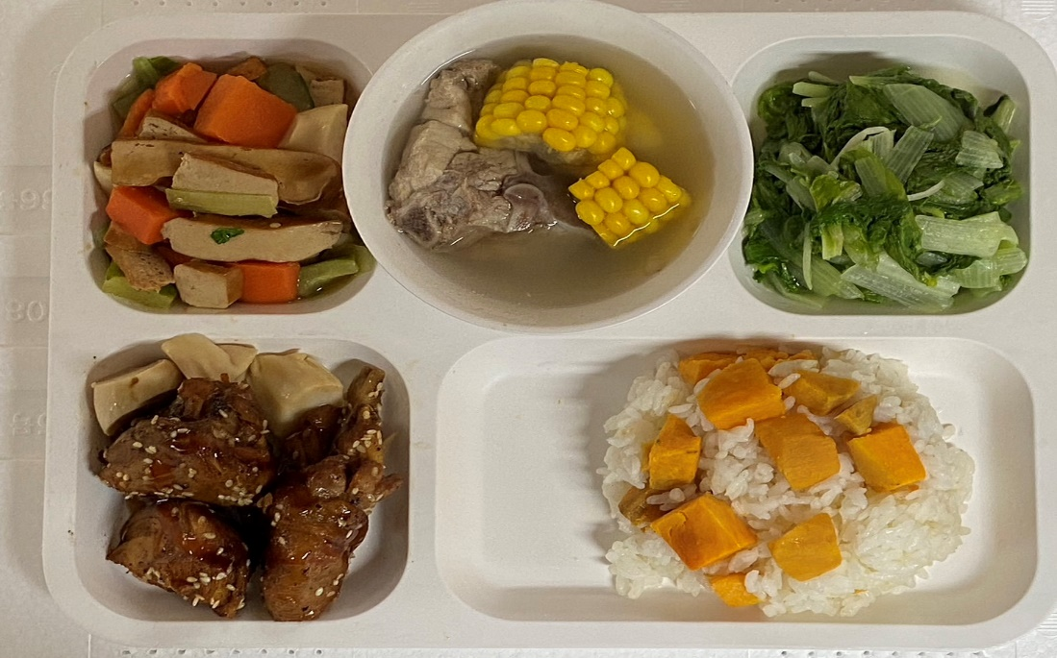
備註: 未配置有營養師學校，請廠商營養師協助計算。
113年度屏東廚神爭霸戰~學校營養午餐創意料理秀參賽食譜
食譜設計表格 – (主食)
範例
報名編號： (由承辦單位填寫)
菜餚名稱 | 地瓜飯 |  |  |  | 食譜份量 |  | 1 人份
供應對象 | ⃞國小 ⃞國中 ⃞高中 (可複選)
材料名稱 |  |  | 重量(克) | 調味料名稱 |  |  |  |  | 重量(克)
地瓜 |  |  | 30
白米 |  |  | 70
製作步驟 |  |  |  | 菜餚照片
- 地瓜去皮切丁備用  - 白米洗淨與在與地瓜丁一起混和  - 加水量以白米為比例1:1  - 放入蒸箱蒸熟時間約30分鐘  蒸好後先燜10分鐘在將先將地瓜飯盛出即可。 |  |  |  | 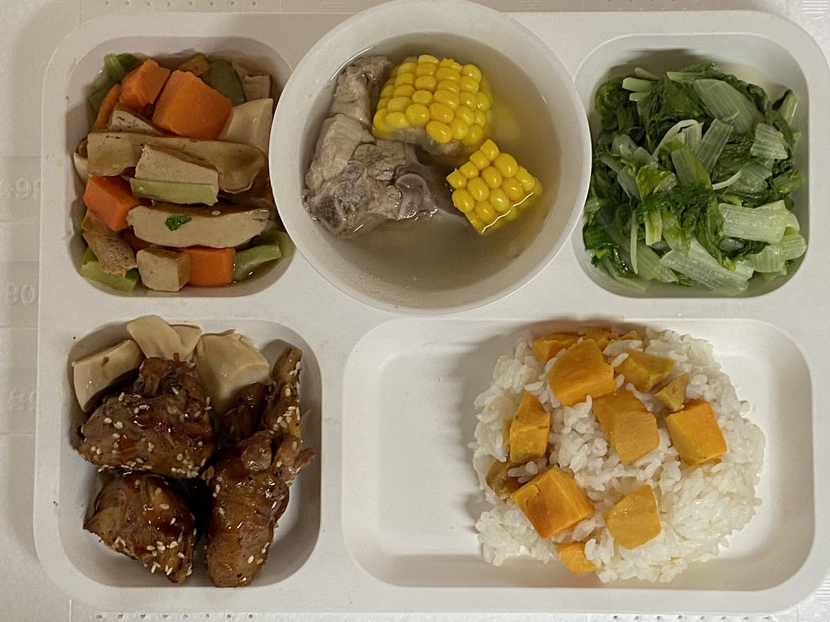
六大類食物份量
全榖雜糧類(份) | 豆魚蛋肉類(份) |  | 蔬菜類(份) | 水果類(份) |  | 乳品類(份) |  |  | 油脂與堅果種子類(份)
4 | 0 |  | 0 | 0 |  | 0 |  |  | 0
營養分析(1人份)
熱量(Kcal) |  | 蛋白質(g) |  | 脂肪(g) |  |  |  | 醣類(g)
280 |  | 8 |  | 0 |  |  |  | 60
備註: 1. 填寫所有使用食材與調味料的正確名稱。
2. 調味料必須定量，不可寫適量或少許；請將所需烹調用油熱量一併計入。
3. 詳列各項食材單價，最多計算至小數點後第一位。
4. 菜餚照片說明:請使用白色碗盤拍照，背景盡量以白色或木纹，照片以由上往下拍 方式清晰呈現。
113年度屏東廚神爭霸戰~學校營養午餐創意料理秀參賽食譜
附件六
參賽作品擺盤照片檔案說明
- 請將參賽作品(主食+三菜一湯)擺放在所指定拍照餐盤組具上。
- 背景為白色或木紋。
- 本照片檔案將用於初賽評選及入選決賽後，放置網頁讓學生票選表意用。
- 請使用相機由上往下拍攝，上傳之照片必須為照片原始檔案，不得使用經任何後製方式改變之檔案。
- 照片格式：jpg
- 檔案名稱格式：113年度屏東廚神爭霸戰-○○國小(國中.高中).jpg
- 報名時，請將檔案上傳至以下網址：https://forms.gle/Gv1Mc5oqm6sR3McaA



- 餐盤樣式範例：
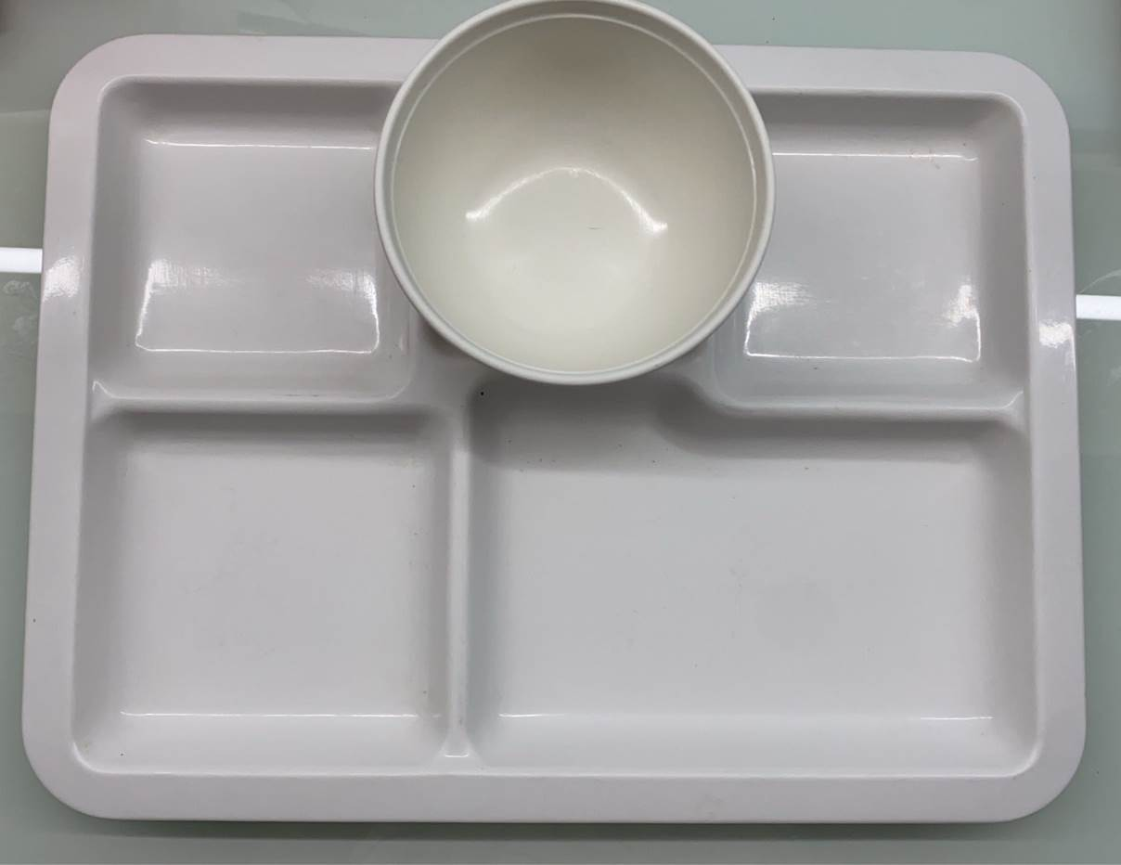
「113年度屏東廚神爭霸戰~學校營養午餐創意料理秀」專用信封封面

附件七
附件五
寄件者：
附件五
聯絡電話：
寄件地址：
屏東縣屏東市鶴聲國民小學 賴俊宏 主任 收

900屏東市建國路121號

(為避免影響參賽權益，請先行檢閱報名資料，確認齊全後打勾)：
□ 報名表正反面(附件一)
□ 營養分析及成本估算(附件二)
□ 食譜設計表格-主食、主菜、副菜一、副菜二、湯品(附件三)
□ 個人資料使用同意書(附件四)

